AC

Ram-le e edita informaçao

Sram-static ram-e feito pelo transicioner(caro)

Mis-quando falha

dram-dinamic ram-é por cargas (condensadores(barato)-||-)-vai perdend a energia fazendo com que o que estava a 1 passe a 0 entao esta sempre a enviar energia para manter-lo

sdram-sincronas que sao com relogio

Memoria cache-memorias pequenas,performance

DDR-double data rate

Adress bus-transmite o endereço,passa em binario

Data bus-envia os dados

Exemplo: passar ana

No data bus vai o “a” o “n” e o “a” em binario e depois passa pelo adress bus que mete na maquina

Rom-lé a informaçao guarda a informaçao vital como por exemplo a bios,autoteste,bootstrap,booting

**Ciclo da maquina**

PC programe counter-> guarda endereços das instruçoes

O processador vai ha memoria ram e depois de ter o registo(ir) onde tem a informaçao do fabricante(macade de rom)

Tem varias fases

Fase fetch:

Vem ha memoria tras a instruçao interpreta executa

-Pc vai da o endereço instruçao para o MAR

-MAR vai enviar para o endereço base

-R(read)

-RAM coloca a instruçao no database

-database vai para o MBR

-MBR vai para CR

Instruçao

-requer dados

-fetch repete process

**Execuçao**

-edx vai para o MBR

-MBR para o Database

-data bus

-endt-MAR-adress bus-W(write)

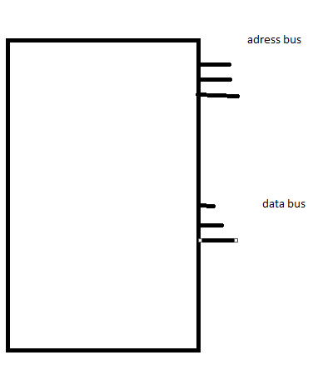

CPU ram rom

mbr

Ctl bus

BIOS- basic input output system

POST(por on self test)-auto teste

BootStrap-

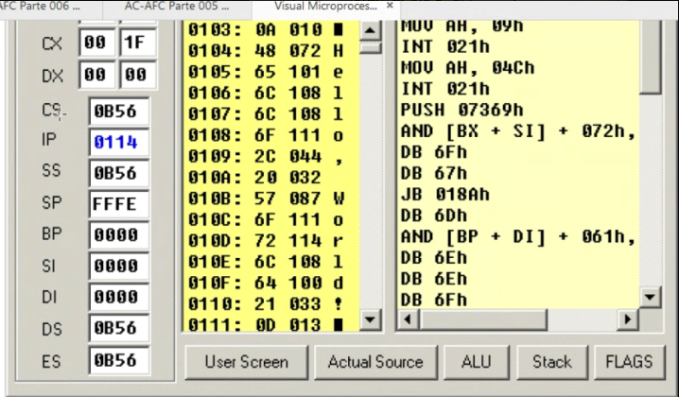

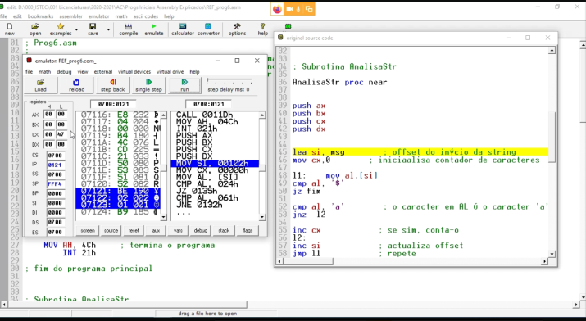

## Sistemas de numeraçao

Decimal

1 2 7 4 base 10

->4x10 elevado a 0=4

->7x10 elevado 1=70

->2x10 elevado a 2=200

->1x10 elevado 3=1000

-> 1274

Binario

00111011 base 2

->1x20 elevado a 0=1

->1x21 elevado 1=2

->0x2 elevado a 2=0

->1x2 elevado 3=8

->1x2 elevado a 4=16

->1x2 elevado 5=32

->0x2 elevado a 6=0

->0x2 elevado 7=0

-> 59 base 10

2 bits=22 =4 combinaçoes de “1” e “0”

00

01

10

11

Decimal->binario

1-Divisao sucessiva pela base 2

19/2

1. 9/2

1 4/2

0 2/2

0 1/2

1 0

Direita para a esquerda

19->010011

2-redes

1| 2| 4| 8| 16| 32| 64| 128| 254

1| 1| 0| 0| 1 | 0 |

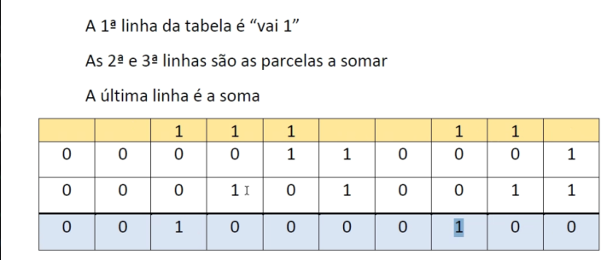

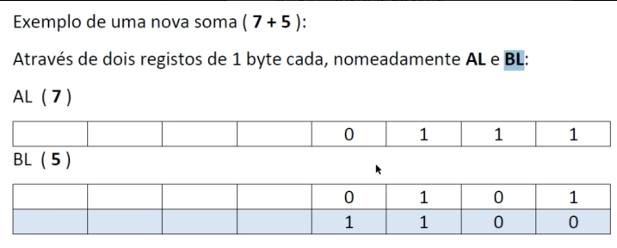

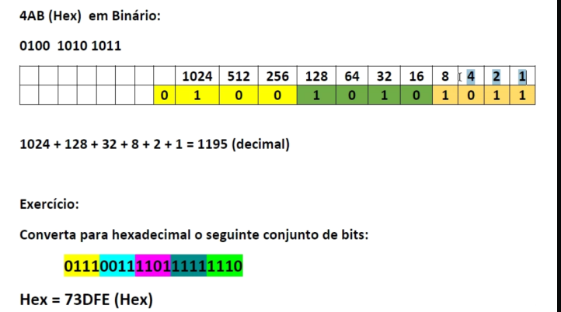

DDR-double data rate

PROM- programmable read memory only podem ser gravadas por dispositivos espeçiais mas nao podem ser apagadas nem alteradas

EPROM-erasable programmable read only memory podem ser apagadas por raios ultravioleta permitindo a reutilizaçao

EEPROM-Eletrically erasable programmable read only memory

EX:

100111

+001011

1000010

101111011102-> 5EE16

3FAC16-> 0011 1111 1010 11002

1 1

3ABC

+5762

921E